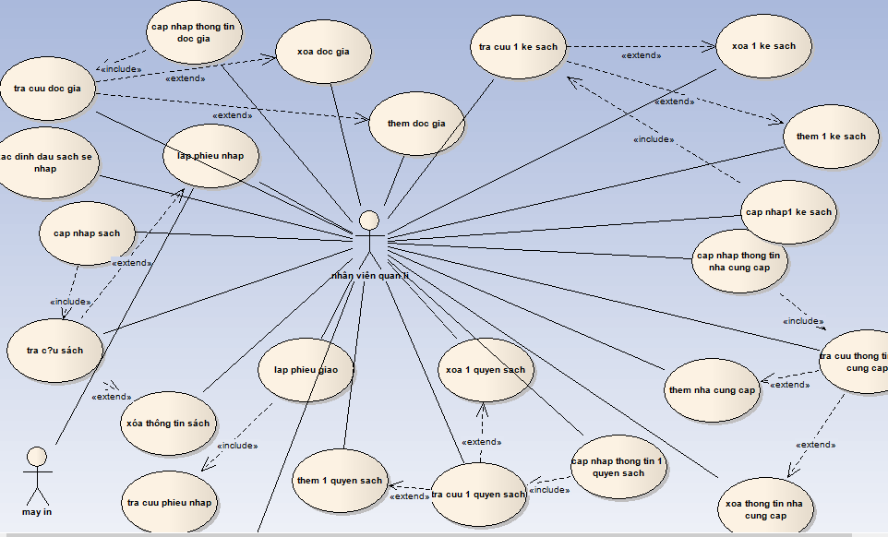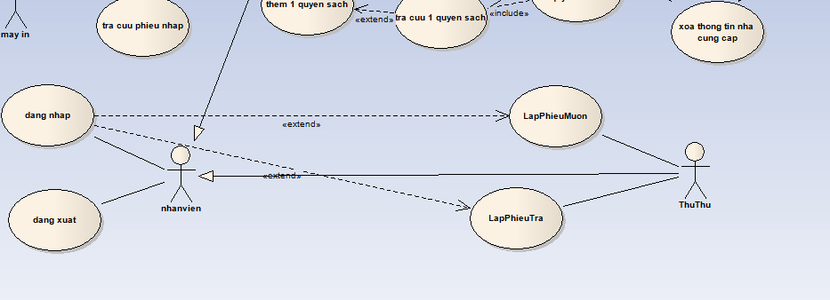

|  |  |
| --- | --- |
| Use case | Nội dung |
| Tên use case | Tra cứu sách |
| Actor | Nhân viên |
| Tiền điều kiện | Đăng nhập |
| Hậu điều kiện | Tra cứu thành công |
| Luồng điều kiện | 1.hiển thị màn hình tìm kím  2.nhập thông tin sách cần tra cứu  3.hệ thống kiểm tra và tìm thông tin sách  4.hiển thị sách cần tìm  5.kết thúc use case |
| Ngoại lệ | Tìm không thấy sách  Kết thúc use case |

|  |  |
| --- | --- |
| Use case | Nội dung |
| Tên use case | xóa sách |
| Actor | Nhân viên quản lí |
| Tiền điều kiện | Đăng nhập |
| Hậu điều kiện | Xóa thành công |
| Luồng điều kiện | 1.hiển thị màn hình tìm kím  2.nhập thông tin sách cần xóa  3.hệ thống tìm kím và xóa thông tin sách(vẫn lưu lại những thông tin cũ)  4.hiển thị thông báo xóa thành công hay thất bại  5.kết thúc use case |

|  |  |
| --- | --- |
| Use case | Nội dung |
| Tên use case | Thêm thông tin sách |
| Actor | Nhân viên quản lí |
| Tiền điều kiện | Đăng nhập |
| Hậu điều kiện | Thêm thành công |
| Luồng điều kiện | 1.hiển thị màn hình tìm kím  2.nhập thông tin sách cần tra cứu  3.hệ thống kiểm tra sách đã tồn tại chưa  4.thêm thông tin sách  5.kết thúc use case |
| Ngoại lệ | Tìm không thấy sách  Kết thúc use case |

|  |  |
| --- | --- |
| Use case | Nội dung |
| Tên use case | Cập nhâp thông tin sách |
| Actor | Nhân viên quản lí |
| Tiền điều kiện | Đăng nhập |
| Hậu điều kiện | Cập nhập thành công |
| Luồng điều kiện | 1.hiển thị màn hình tìm kím  2.nhập thông tin sách cần cập nhập  3.hệ thống tìm kím thông tin sách  4.tiến hành cập nhập  5.kết thúc use case |

|  |  |
| --- | --- |
| Use case | Nội dung |
| Tên use case | Lập phiếu nhập |
| Actor | Nhân viên quản lí |
| Tiền điều kiện | Đăng nhập |
| Hậu điều kiện | Phiếu nhập được duyệt |
| Luồng điều kiện | 1.kiểm tra số lượng sách  2.lập phiếu nhập  3.in và gửi lên giám đốc  4.kết thúc use case |
| Ngoại lệ | Phiếu nhập không được duyệt  Kết thúc use case |

|  |  |
| --- | --- |
| Use case | Nội dung |
| Tên use case | Lập phiếu giao |
| Actor | Nhân viên quản lí |
| Tiền điều kiện | Đăng nhập |
| Hậu điều kiện | Giao đúng hẹn |
| Luồng điều kiện | 1.kiểm tra thời gian giao  2.lập phiếu giao  3.kết thúc use case |

|  |  |
| --- | --- |
| Use case | Nội dung |
| Tên use case | Tra cứu phiếu nhập |
| Actor | Nhân viên quản lí |
| Tiền điều kiện | Đăng nhập |
| Hậu điều kiện | Tìm kiếm thành công |
| Luồng điều kiện | 1.hiển thị màn hình tìm kiếm  2.nhập thông tin phiếu nhập  3.hiển thị tìm kiếm thành công hay không  4.kết thúc use case |

|  |  |
| --- | --- |
| Use case | Nội dung |
| Tên use case | Lập phiếu mượn |
| Actor | Thủ thư |
| Tiền điều kiện | Có độc giả muốn mượn sách |
| Hậu điều kiện | Độc giả mượn sách thành công |
| Luồng điều kiện | 1.nhận thông tin sách được mượn  2.lập phiếu mượn  3.kết thúc use case |

|  |  |
| --- | --- |
| Use case | Nội dung |
| Tên use case | Lập phiếu trả |
| Actor | Thủ thư |
| Tiền điều kiện | Có độc giả muốn trả sách |
| Hậu điều kiện | Độc giả trả sách thành công |
| Luồng điều kiện | 1.nhận thông tin sách được trả  2.lập phiếu trả  3.kết thúc use case |

|  |  |
| --- | --- |
| Use case | Nội dung |
| Tên use case | Đăng nhập |
| Actor | Nhân viên |
| Tiền điều kiện | Đã có tài khoản trên hệ thống |
| Hậu điều kiện | Đăng nhập thành công |
| Luồng điều kiện | 1.hiển thị màn hình đăng nhập  2.nhập tài khoản và mật khẩu  3.hệ thống kiểm tra thông tin  4.thông báo đăng nhập thành công hay không  5.kết thúc use case |

|  |  |
| --- | --- |
| Use case | Nội dung |
| Tên use case | Đăng xuất |
| Actor | Nhân viên |
| Tiền điều kiện | Đã đăng nhập |
| Hậu điều kiện | Đăng xuất thành công |
| Luồng điều kiện | 1.click vào nút đăng nhập có sẵn trên màn hình  2.thông báo đăng xuất thành công  3.kết thúc use case |

|  |  |
| --- | --- |
| Use case | Nội dung |
| Tên use case | Tra cứu 1 cuốn sách |
| Actor | Nhân viên |
| Tiền điều kiện | Đăng nhập |
| Hậu điều kiện | Tra cứu thành công |
| Luồng điều kiện | 1.hiển thị màn hình tìm kím  2.nhập thông tin sách cần tra cứu  3.hệ thống kiểm tra và tìm thông tin sách  4.hiển thị sách cần tìm  5.kết thúc use case |
| Ngoại lệ | Tìm không thấy sách  Kết thúc use case |

|  |  |
| --- | --- |
| Use case | Nội dung |
| Tên use case | xóa 1 cuốn sách |
| Actor | Nhân viên quản lí |
| Tiền điều kiện | Đăng nhập |
| Hậu điều kiện | Xóa thành công |
| Luồng điều kiện | 1.hiển thị màn hình tìm kím  2.nhập thông tin sách cần xóa  3.hệ thống tìm kím và xóa thông tin sách(vẫn lưu lại những thông tin cũ)  4.hiển thị thông báo xóa thành công hay thất bại  5.kết thúc use case |

|  |  |
| --- | --- |
| Use case | Nội dung |
| Tên use case | Thêm thông tin 1 cuốn sách |
| Actor | Nhân viên quản lí |
| Tiền điều kiện | Đăng nhập |
| Hậu điều kiện | Thêm thành công |
| Luồng điều kiện | 1.hiển thị màn hình tìm kím  2.nhập thông tin sách cần tra cứu  3.hệ thống kiểm tra sách đã tồn tại chưa  4.thêm thông tin 1cuốn sách  5.kết thúc use case |
| Ngoại lệ | Tìm không thấy sách  Kết thúc use case |

|  |  |
| --- | --- |
| Use case | Nội dung |
| Tên use case | Cập nhâp thông tin 1 cuốn sách |
| Actor | Nhân viên quản lí |
| Tiền điều kiện | Đăng nhập |
| Hậu điều kiện | Cập nhập thành công |
| Luồng điều kiện | 1.hiển thị màn hình tìm kím  2.nhập thông tin sách cần cập nhập  3.hệ thống tìm kím thông tin sách  4.tiến hành cập nhập  5.kết thúc use case |

|  |  |
| --- | --- |
| Use case | Nội dung |
| Tên use case | Tra cứu 1 cuốn sách |
| Actor | Nhân viên |
| Tiền điều kiện | Đăng nhập |
| Hậu điều kiện | Tra cứu thành công |
| Luồng điều kiện | 1.hiển thị màn hình tìm kím  2.nhập thông tin sách cần tra cứu  3.hệ thống kiểm tra và tìm thông tin sách  4.hiển thị sách cần tìm  5.kết thúc use case |
| Ngoại lệ | Tìm không thấy kệ sách  Kết thúc use case |

|  |  |
| --- | --- |
| Use case | Nội dung |
| Tên use case | xóa 1 kệ sách |
| Actor | Nhân viên quản lí |
| Tiền điều kiện | Đăng nhập |
| Hậu điều kiện | Xóa thành công |
| Luồng điều kiện | 1.hiển thị màn hình tìm kím  2.nhập thông tin kệ sách cần xóa  3.hệ thống tìm kím và xóa thông tin kệ sách  4.hiển thị thông báo xóa thành công hay thất bại  5.kết thúc use case |

|  |  |
| --- | --- |
| Use case | Nội dung |
| Tên use case | Thêm thông tin 1 kệ sách |
| Actor | Nhân viên quản lí |
| Tiền điều kiện | Đăng nhập |
| Hậu điều kiện | Thêm thành công |
| Luồng điều kiện | 1.hiển thị màn hình tìm kím  2.nhập thông tin kệ sách cần tra cứu  3.hệ thống kiểm tra kệ sách đã tồn tại chưa  4.thêm thông tin kệ sách  5.kết thúc use case |
| Ngoại lệ | Kệ sách đã tồn tại  Kết thúc use case |

|  |  |
| --- | --- |
| Use case | Nội dung |
| Tên use case | Cập nhâp thông tin 1 kệ sách |
| Actor | Nhân viên quản lí |
| Tiền điều kiện | Đăng nhập |
| Hậu điều kiện | Cập nhập thành công |
| Luồng điều kiện | 1.hiển thị màn hình tìm kím  2.nhập thông tin sách cần cập nhập  3.hệ thống tìm kím thông tin kệ sách  4.tiến hành cập nhập  5.kết thúc use case |

|  |  |
| --- | --- |
| Use case | Nội dung |
| Tên use case | Tra cứu độc giả |
| Actor | Nhân viên |
| Tiền điều kiện | Đăng nhập |
| Hậu điều kiện | Tra cứu thành công |
| Luồng điều kiện | 1.hiển thị màn hình tìm kím  2.nhập thông tin độc giả cần tra cứu  3.hệ thống kiểm tra và tìm thông tin độc giả  4.hiển thị độc giả cần tìm  5.kết thúc use case |
| Ngoại lệ | Tìm không thấy độc giả  Kết thúc use case |

|  |  |
| --- | --- |
| Use case | Nội dung |
| Tên use case | Xóa độc giả |
| Actor | Nhân viên quản lí |
| Tiền điều kiện | Đăng nhập |
| Hậu điều kiện | Xóa thành công |
| Luồng điều kiện | 1.hiển thị màn hình tìm kím  2.nhập thông tin độc giả cần xóa  3.hệ thống tìm kím và xóa thông tin độc giả(vẫn lưu lại những thông tin cũ)  4.hiển thị thông báo xóa thành công hay thất bại  5.kết thúc use case |

|  |  |
| --- | --- |
| Use case | Nội dung |
| Tên use case | Thêm thông tin độc giả |
| Actor | Nhân viên quản lí |
| Tiền điều kiện | Đăng nhập |
| Hậu điều kiện | Thêm thành công |
| Luồng điều kiện | 1.hiển thị màn hình tìm kím  2.nhập thông tin độc giả cần tra cứu  3.hệ thống kiểm tra độc giả đã tồn tại chưa  4.thêm thông tin độc giả  5.kết thúc use case |
| Ngoại lệ | Tìm không thấy độc giả  Kết thúc use case |

|  |  |
| --- | --- |
| Use case | Nội dung |
| Tên use case | Cập nhâp thông tin độc giả |
| Actor | Nhân viên quản lí |
| Tiền điều kiện | Đăng nhập |
| Hậu điều kiện | Cập nhập thành công |
| Luồng điều kiện | 1.hiển thị màn hình tìm kím  2.nhập thông tin sách cần cập nhập  3.hệ thống tìm kím thông tin sách  4.tiến hành cập nhập  5.kết thúc use case |